103年全國大專校院課外活動工作研討會實施計畫
一、活動目的：
（一）為增進全國大專校院新舊任課外活動組主任/組長熟悉當前學生事務政策並促進實務經驗傳承。
(二)進而凝聚全國大專校院課外活動組主任/組長共識並激勵工作士氣，以提升課外活動工作之服務品質。
二、主辦機關：教育部。
三、協辦單位：四區大專校院學生事務工作協調聯絡中心。
四、承辦學校：大仁科技大學
五、活動日期：103年8月26日(星期二)至27日(星期三)舉行，為期2天。
六、活動地點：大仁科技大學 國際會議廳(圖資大樓九樓)。
七、參加對象及人數：全國各大專校院課外活動組主任/組長：新就任與任現職者，全程參加2天，計190人(含教育部人員5人及承辦學校工作人員)。(不克出席者請報知承辦學校，並請派員代理出席)
八、活動內容：資深續任/卸任課外組主任/組長頒獎、專題演講、103年全社評特優社團暨全校性自治組織競賽特優全校性學生自治組織展示與觀摩、分組座談、實務研討、綜合座談(含提案討論)等。
九、 參加費用：不另收取報名費，惟課外活動主任/組長參加活動所需交通費，建請各校酌予補助。
十、 報名須知：
(一)請各校課外活動指導組主任/組長至網站(網址：http://goo.gl/9RWdkZ)下載報名表，即日起至103年8月1日(星期五)前並傳真「個人資料提供同意書」至大仁科技大學課外活動組(傳真號碼：08-7623604)。
(二)各校報名人員若不克出席研討會，請儘早告承辦學校，以避免資源浪費。
十一、 報到方式：請於103年8月26日(星期二)上午9時至9時40分報到。
十二、 交通資訊：
(一)請至報名網頁查詢交通資訊，
(二)報到當日將有接駁專車。
(三)交通接駁詳情請至活動網頁http://goo.gl/9RWdkZ查詢。
十三、 攜帶物品：健保卡、換洗衣物、盥洗用具、筆記用具、習慣用藥、個人名片等。

十四、聯絡方式：
(一)聯絡電話：08-7624002
(二)聯 絡 人：黃上睿先生 分機1333 shangjui@tajen.edu.tw
郭柏育組長 分機1330 kuolee326@tajen.edu.tw
(三)傳真電話：08-7623604
十五、預期效益：
(一)針對學生事務工作推動進行研討與意見交流，俾利實務工作之推展。
(二)分享各大專校院學務工作的特色，並促進其經驗交流與傳承之效。
(三)協助各校針對近年重大議題之學務工作推展困境尋求突破之道，有效增進資源之結合及運用，俾促進全國大專校院學務工作伙伴間形成緊密的支持網絡，使學務工作效能益加提昇。
十六、其他：若預定辦理活動期間遭遇颱風，於取得本部確認同意後，將取
消本次活動辦理(在8月25日於專案網站公告、e-mail通知，
8月25日電話個別通知)，並順延約一個月辦理本活動，確切
補辦日期另以紙本通知。
十七、本實施計畫陳報教育部核定後實施，修訂時亦同。
103年全國大專校院課外活動工作研討會
活動日程表
日期  時間 | 第一天(8/26) |  | 第二天(8/27)
07：00~08：00 | 努力通車 |  | 晨 間 運 動
08：00~09：00 |  |  | 早 餐
09：00~09：40 | 報到 |  | 校園實務研討(暫定)
09：40~10：00 | 相聚一刻－記得我
10：00~10：20 | 開幕式 |  | 議題一 | 主持人：○○○  分享人：○○○、○○○
10：20~10：30 | 致贈資深續任/卸任課外活動組主任/組長感謝牌 |  | 議題二 | 主持人：○○○  分享人：○○○、○○○
10：30~10：50 |  |  | 茶敘
10：50~11：10 | 大合照 |  | 分組座談心得分享  (由各組推選代表發言)  暨提案討論
11：10~ 11：20 | 教育部業務政策宣導
11：20~12：00 |  |  | 綜合座談
12：00~13：30 | 午餐時間 |  | 午餐時間
13：30~15：00 | 專題演講  (暫訂)主講人：○○○ |  | 賦歸
15：00~16：00 | 茶敘暨  103年全社評特優社團暨全校性自治組織競賽特優全校性學生自治組織展示與觀摩
16：00~17：00 | 分組座談 (暫定)
16：00~17：00 | 公立  技專組(18校) | 引言人：○○○
16：00~17：00 | 私立  技專組(61校) | 引言人：○○○
16：00~17：00 | 公立  大學組(43校) | 引言人：○○○
16：00~17：00 | 私立  大學組(39校) | 引言人：○○○
註：
一、相聚一刻－記得我：由承辦學校設計團康活動，以增進各區組長認識彼此。
二、於致贈卸任課外活動組組長/主任會議時，由承辦學校併同介紹新任組長。
三、分組座談－採同時段分組進行，由引言人就開放性主題，引導與會者發言。
四、校園實務研討－於同一場地進行，共計90分鐘 (預定：各議題分享時間35分鐘，共計70分鐘；互動時間為10分鐘，共計20分鐘)。
103年全國大專校院課外活動工作研討會
報名表
區域 |  | 北一區 北二區 中區 南區
學校名稱
服務單位 |  |  | 職稱
任現職之年月 |  | 年 月 |  | 迄今年資 年
姓名
身份證字號 |  |  | 是否保險 | 是(依規定適用於非公務人員)  否(公務人員身份者不得再重複保險)
出生年月日 |  | 民國 年 月 日 | 性別 | 男 女
電話(辦公室)
行動電話
E-MAIL
(報到通知寄發-必填)
通訊地址  (寄發公函通知) |  | -(郵遞區號)
飲食習慣  (請勾選) |  | 為共同響應環保，於餐點提供時，以素食餐點為優先，如需葷食或有特殊需求者，請勾選「葷」食或「特殊需求」之選項，未勾選者則安排素餐。  葷 素特殊需求：________________
報名者個人之專長 |  | (個人專長部分，請依實際狀況填列，以供未來建立專家資料庫使用。)
報名者是否曾擔任  社團評鑑評審 |  | 擔任過校內101年102年103年 社團評鑑之評審  擔任過校外101年102年103年 社團評鑑之評審  (依年度調查(非學年度)，請老師依實際情況勾選。)
住宿意願  (請勾選) |  | 不需安排住宿  需安排住宿，由主辦單位安排同房者  需安排住宿，已協調同房者：  為________________學校姓名_______________
交通方式  (請勾選) | 去程 | 前一天到達，需另外安排住宿  當天自行前往，若開車，車號為____________________  搭乘接駁車：  - 09:00於屏東火車站(大茂藥局)出口直行紅綠燈右轉  - 08:50於高鐵新左營站3出口
交通方式  (請勾選) | 回程 | 13:30前往屏東火車站、大仁科技大學  13:30前往高鐵新左營站  當天自行返回
※本報名表惠請於103年8月1日前完成線上報名或傳真。
※報名方式：
(一)線上報名研討會相關訊息請至研討會網站http://goo.gl/9RWdkZ
(為節省行政作業時間，敬請多加使用網路報名)
(二)傳真：08-7623604
(三)聯絡人：郭柏育 組長；聯絡電話：08-7624002轉1330。
※為便於作業及辦理保險，請詳填各項資料。
教育部蒐集、處理及利用個人資料提供
同意書

- 教育部為辦理103年全國大專校院課外活動工作研討會聯繫、住宿等相關事務工作，需請各單位參與會議人員提供個人資料(包括：姓名、身份證字號、出生年月日、公務聯絡電話、行動電話、電子郵件信箱等)。

- 承辦單位會妥善保管參與會議人員個人資料，除第一項所列工作，不作其他目的利用，亦不會揭露給與會議事務無關之人員。會議事務工作結束後，所蒐集之個人資料依規定予以銷毀，電子檔予以刪除，以善盡個人資料保管責任。

- 依個人資料保護法規定，請確認是否同意提供上述個人資料給承辦單位，作為第一項所列目的之利用。
□同意 □不同意

當事人簽名：

日 期： 年 月 日
103年全國大專校院課外活動工作研討會
提案表
（如有提案者，請併同報名表於103年8月1日前回傳大仁科技大學shangjui@tajen.edu.tw。惟為考量相關作業進行之時效，逾期之提案恕不受理）
一、提案內容：
案由 | 說明 | 備註
二、提案單位基本資料：
（一） | 校 名：
（二） | 課外活動組  主任/組長姓名 ：
（三） | 聯繫電話：
（四） | 填表日期： | 年 月 日

附錄、交通資訊
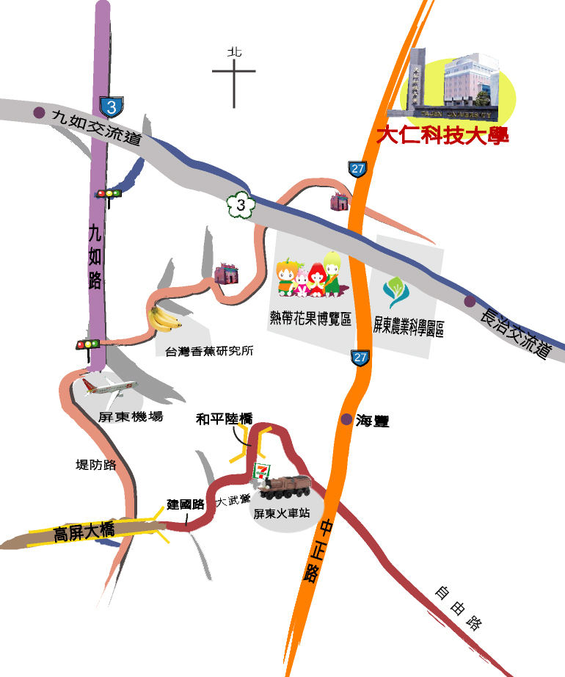

自行開車
- 萬丹、新園、東港: 沿台27線往北方向，經海豐三山國王廟 後再4.6公里，即達大仁科技大學
- 鳳山、大寮 過高屏大橋沿機場外圍道路，接台３線往九如方 向，第一個紅綠燈右轉經香蕉研究所沿本校路標 即可抵達
- 中、北部南下:下南二高屏東縣九如交流道右轉台３線往九如方 向，第一個紅綠燈左轉前行接南二高下面平面道路蘭花厥大道，前行至熱帶花果博覽區前左轉接
台27線左轉1km即可抵達。
- 內埔潮洲: 南二高北上方向，下長治交流道後，沿南二高下平面 道路直走，接台27線右轉，即可達大仁科技大學

